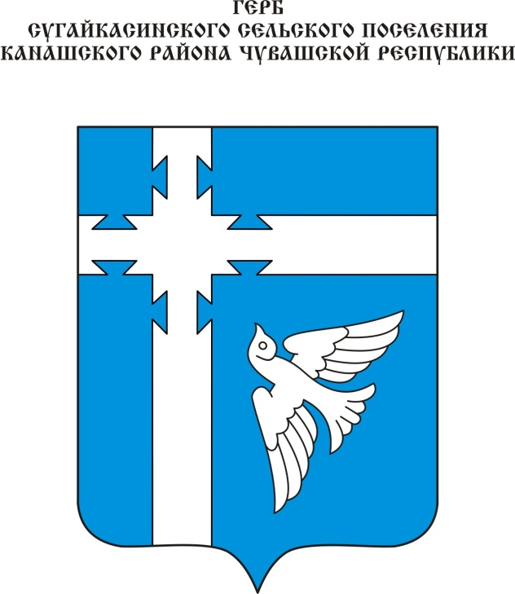
Геральдическое описание герба
Сугайкасинского сельского поселения Канашского района Чувашской Республики

В лазоревом поле — серебряный узкий крест, смещенный вверх и вправо, имеющий у средокрестия на каждом плече с обеих сторон вырезы в виде усеченных и сообращенных основаниями пирамид, сопровожденный слева внизу летящим в перевязьк кресту серебряным с распростертыми крыльями голубем, видимым сверху. В левой вольной части — законодательно установленная символика Чувашской Республики.

Геральдическое описание флага
Сугайкасинского сельского поселения Канашского района
Чувашской Республики

Прямоугольное полотнище с отношением ширины к длине 2:3, воспроизводящее композицию герба Сугайкасинского сельского поселения Канашского района в синем и белом цветах.

Обоснование символики герба
Сугайкасинского сельского поселения Канашского района

В гербе поселения серебряный крест получил вырезное очертание с герба Канашского района и сместился относительно центра щита в верхний угол, отражая общность территории и единство сельского поселения и муниципального района.
Символика голубя многозначна: взлетающий голубь обозначает деревню Сугайкасы — административный центр Сугайкасинского сельского поселения. Образование деревни относится к 1796 г. Из села Атишево-Шихраны околоток Сугайкасы выделился в 1922 г.
Голубь олицетворяет истину, мудрость, вдохновенную мысль. Крылья птицы символизируют скорость, силу воли, разум, свободу.
Серебряный крест подчеркивает пересечение железнодорожных путей Канаш — Чебоксары и Канаш — Казань в границах территории поселения.
Голубой цвет — символ истины, духовности и чистого неба.
Серебряный — цвет знания и мудрости, выражающий мир и спокойствие, победоносность; он ассоциируется с памятником, установленным своим землякам — защитникам Родины.

